  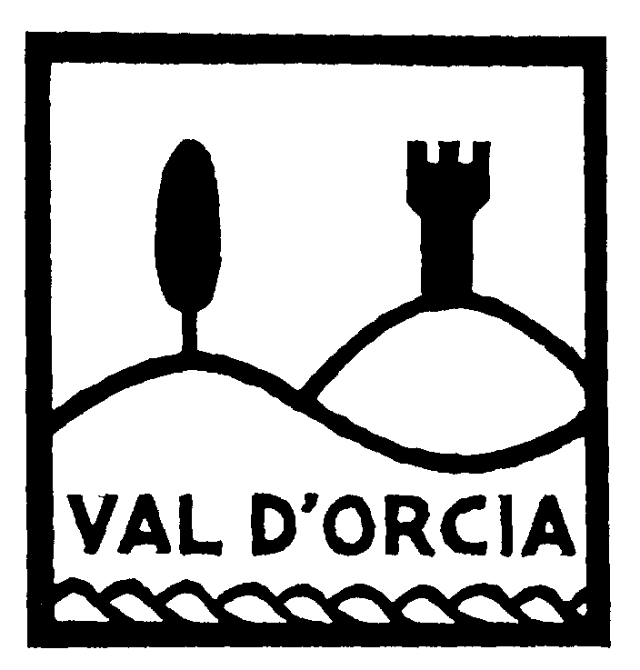 | Comune di  Castiglione d’Orcia  (Provincia di Siena) | 
V.le Marconi, 11/A - 53023 Castiglione d’Orcia (Si) P.I. 00240610527 Tel. 0577/884033 Fax 0577/887490
Pec: comune.castiglionedorcia@postacert.toscana.it

INDICATORE TRIMESTRALE TEMPESTIVITA’ DEI PAGAMENTI DI CUI
ALL’ ART. 9, COMMA 1, DPCM 22 SETTEMBRE 2014

1' trimestre 2017 | -1,00%

